

**《高级C编程》课程大作业**

**姓名： 郑玲君**

**学号： 22330105**

**班级： 22330111**

以本学期所学的知识点为支撑，根据自己的兴趣，用C语言为开发语言来进行相应的项目开发，保证和完善项目的一致性和完整性。例如：开发一些迷你小游戏，或者一些具体的项目小程序等

说明：

1. 除了编写程序实现外，还需要提交实习报告。格式仿课上的实习报告，具体做法，老师课上已说明；
2. 在保证可行性的基础，完善程序的健壮性
3. 大作业的检查和提交

文档框架

1）项目概述：

1.1项目的相关背景和调研情况

1.2项目摘要

1.3项目的类型及规则说明

2）项目开发设计

2.1项目的系统结构、各模块/组件的描述

2.2基本的对象和主要逻辑

2.3主要的数据结构和用户界面的定义，

2.4核心算法的代码实现

3）项目测试与总结

3.1 bug和debug

3.2总结与不足

### 一、项目概述

1.1项目相关背景和调研情况

超级玛丽，是任天堂公司出品的著名横版游戏。主人公马里奥通过打怪兽，跳跃，吃金币等过程，寻求城堡，对被困的公主进行拯救。是一款地图式的走动游戏。超级玛丽已经流行多年，市面上相关游戏也较多，在GitHub和csdn等技术网站上，此类游戏代码较少，且所用方法不一，故我用自己的逻辑结合玩游戏的经历，通过C语言，来重塑超级玛丽。

1.2项目摘要

1.3项目的类型及规则说明

超级玛丽是一种闯关类的地图走动式游戏。

规则如下：1.当遇到怪兽时，若与怪兽正面相撞，则玩家生命值减一，而当玩家从上方踩中怪兽，则怪兽死亡。2.当碰到？砖块时，通过跳跃撞击此砖块，可以获得金币，且不限次数。3.玩家受到一定时间限制，需要在规定时间内完成相应关卡的游戏闯关。4.当玩家掉落底部，则玩家生命值减一。当怪兽掉落则怪兽死亡。5.当出现城堡时，玩家胜利，游戏结束。

### 二、项目开发设计

2.1项目的系统结构、各模块/组件的描述

我的项目由登录游戏界面，游戏界面，以及游戏结束三个界面组成。登录游戏界面，通过点击开始游戏按钮，进入到第一关。

代码和效果如下：

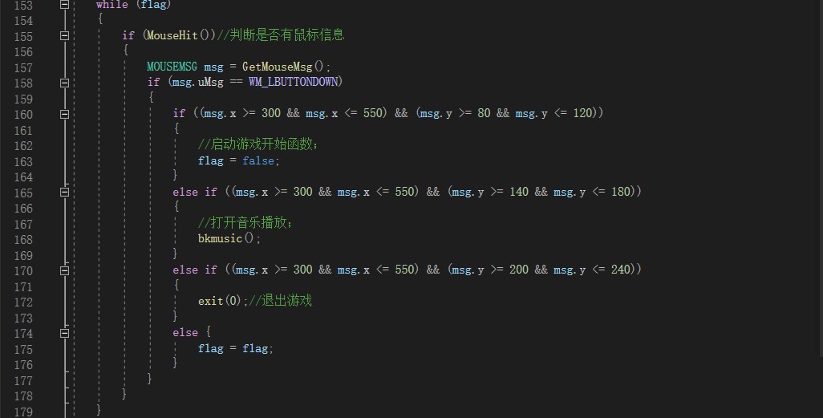

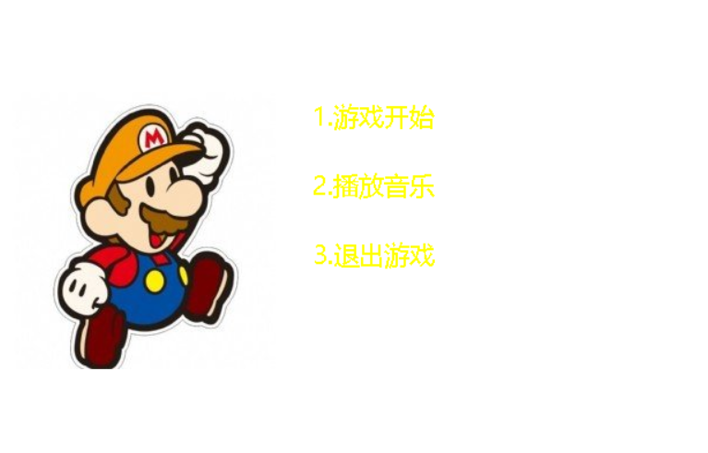

游戏界面，对一部分地图进行渲染呈现。用户开始通过键盘对角色进行操纵，包括移动，跳动等操作。同时敌人自行往左移。马里奥通过跳跃撞击问号方块，金币+10，并且展现出几秒金币。马里奥也可以通过二连跳到达最上方砖块。同时系统判断地图是否需要移动，实现动态的地图更新与组件呈现。

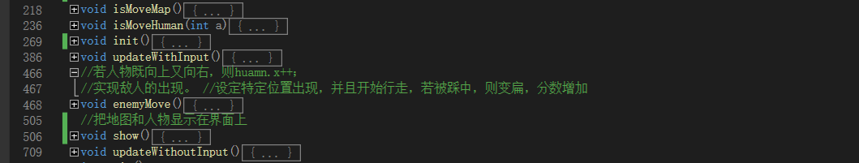

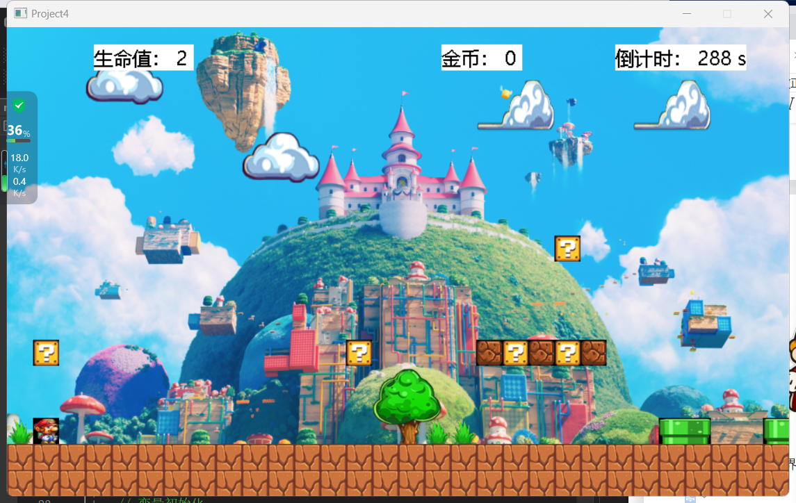

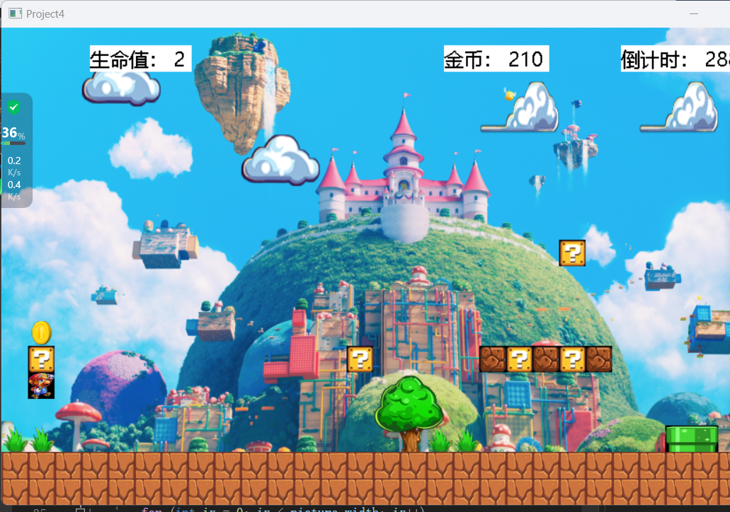

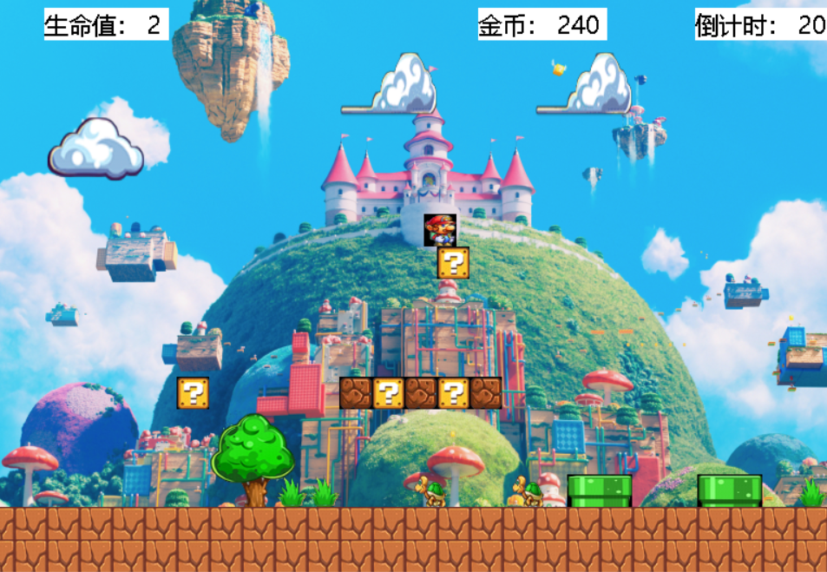

当生命值降为0时，出现结束界面

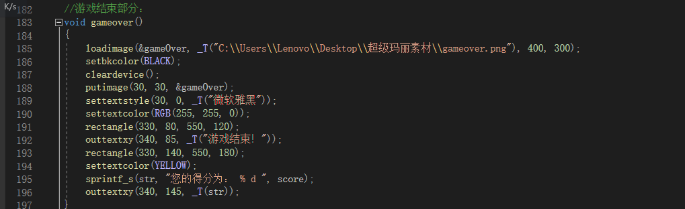

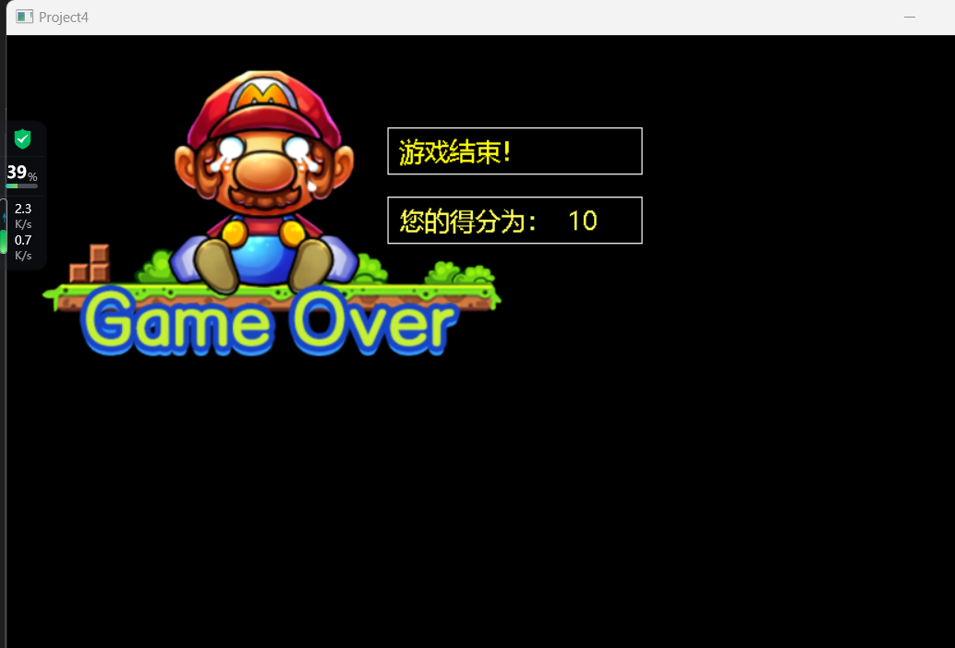

当到达终点时，出现城堡，游戏结束。

2.2基本的对象和主要逻辑

基本的对象为地图，不同状态的马里奥（可以实现走动效果），云朵，树，草，三种类型的砖块，不同类型的敌人，以及柱子。

人物移动的逻辑：通过键盘输入判断人物的左右移动或者是跳跃。当向右移动时，若到达二分之一地图的位置，则人物的横坐标保持不变，对地图的状态进行改变，实现视觉上的人物移动效果。当人物跳动时，按照重力加速度公式进行计算，对人物实现一定的跳动效果，如果在跳跃的同时左移或右移，人物以抛物线形式移动。由于需要控制键盘按入频率，我通过循环变量形式控制。代码如下：

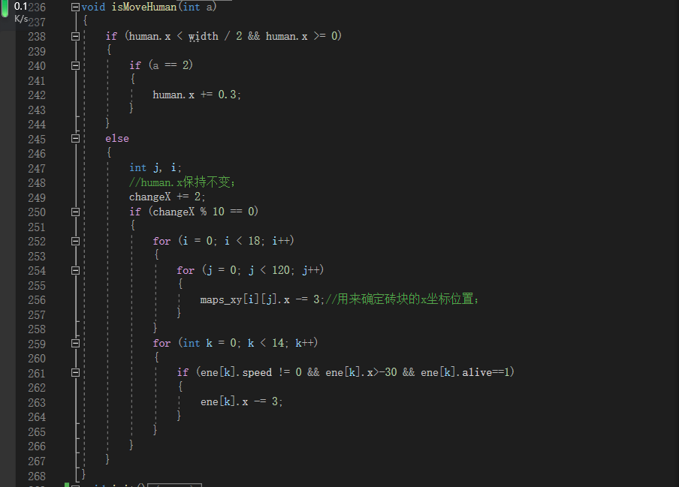

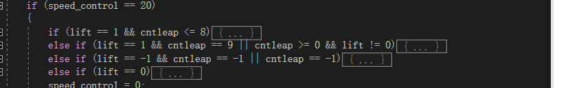

地图移动的逻辑：在初始化地图的时候，对地图的每一格子进行坐标设置。当人物到达二分之一地图的位置，人物横坐标保持不变，地图每次移动人物行走的距离，实现移动效果。由于每次只呈现地图的其中30个格子，所以对show()代码中，运用变量isMovemap，对当下的部分地图进行展示，实现移动地图效果。并且在主函数中整个while循环中，将条件设置成与isMovemap相关，当到达终点时，则展示城堡，并结束游戏。

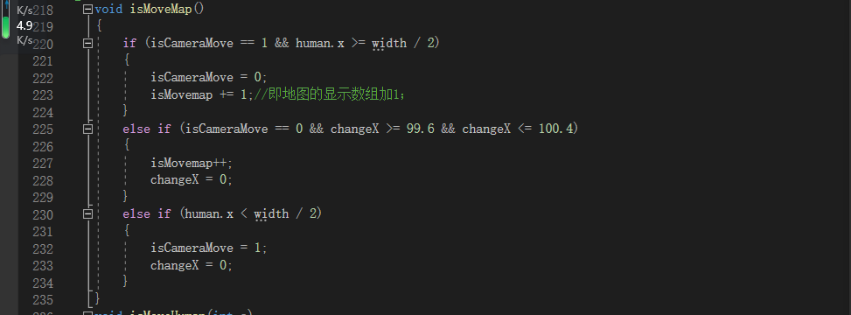

敌人的移动逻辑：当初始化地图时，创建struct结构体，对敌人的个数以及位置信息进行统计，再对敌人的速度和生命值进行初始化。通过逻辑判断，当敌人到达出现的位置，则敌人开始向左移动，直到走出地图展示界面，或者攻击马里奥，或被马里奥攻击消失，这些也通过代码进行判断。

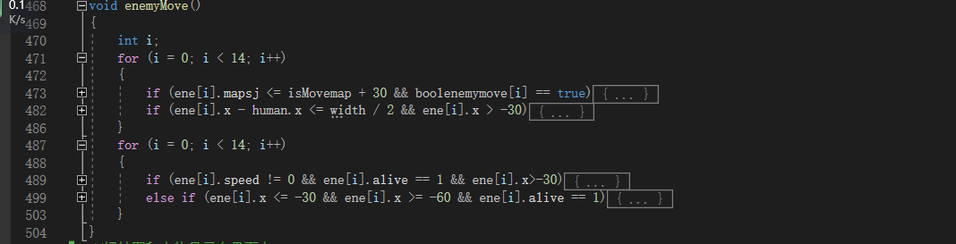

2.3主要的数据结构和用户界面的定义

由于能力有限，在整个程序的实现过程中，主要用到的数据结构是数组。利用结构体，设置数组储存地图，敌人，人物的位置，类型等信息。

设置了三个用户界面，初始界面，游戏界面以及游戏结束界面。第一个界面通过用户点击，进入游戏，第二个游戏界面，运用键盘实现人机交互，用户操控角色进行移动，地图实现自动更新。

2.4核心算法的代码实现

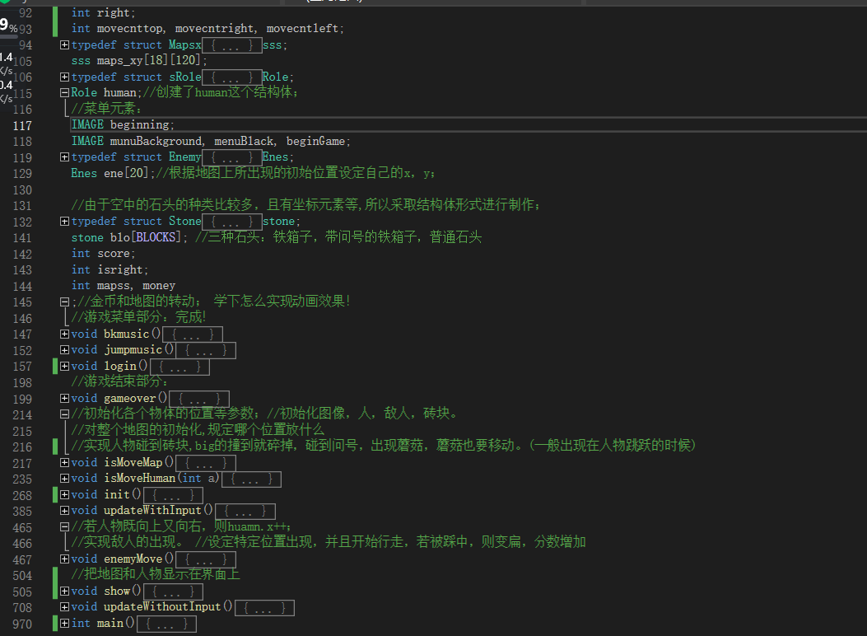

### 三、项目测试与总结

3.1 bug和debug

在实现的过程中遇到过很多个bug，每开盘六次，所有敌人才会出现一次，这个是因为敌人的信息判断设置有误，在debug过程中，检测到每一个位置时的敌人的信息，发现此时敌人的生命值都变成0，找到设置发现横坐标判断有误，更改后正常。在人物跳跃过程中，右跳站上砖块，可以继续跳跃，但是左跳就实现不了，debug时，发现在一个砖块上继续右跳时，是先实现跳跃过程再判断，而左跳则少了这一跳跃部分，直接进行判断，所以会有问题。更改后，恢复正常。

3.2总结与不足

在制作超级玛丽的游戏的过程中，我收获了很多，在制作游戏前应当有个较为全面的逻辑，并且需要思考逻辑漏洞，进行更正，这样可以使游戏制作更加方便。同时功能分配函数，通过调用相应功能，可以简便繁琐细节。不足之处：应该运用宏定义，进行常量设置，这样可以方便读懂所需代码的含义，并且方便修改数据。如果做到了这一点，会有很大的帮助。